附件1

电力接入工程建设范围

一、低压小微企业项目
低压小微企业电力接入工程范围为计量装置至公共线路连接处的所有电力工程，以新上计量箱内电能表出线处为分界点，分界点电源侧供电设施属于电力接入工程范围，负荷侧受电设施由企业投资建设。

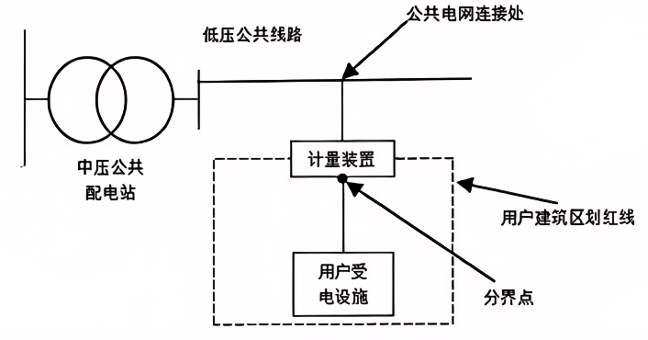
图1 低压小微企业电力接入工程
二、高压项目
（一）架空线接入项目电力接入工程范围为用户建筑区划红线外第一断路器或第一支持物至公共电网（35千伏及以上电压等级供电项目为电源变电站）连接处的所有电力工程，以用户建筑区划红线外第一基杆塔（原则上应位于用户建筑区划红线外50米内，并尽可能靠近用户建筑区划红线）为分界点，分界点电源侧供电设施属于电力接入工程范围，负荷侧受电设施由用户投资建设。

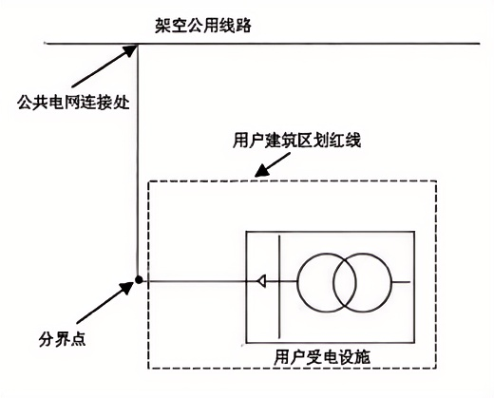
图2 架空线接入项目电力接入工程范围（10千伏电压等级供电）
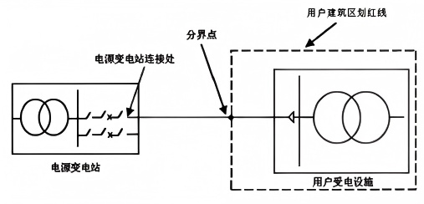
图3 架空线接入项目电力接入工程范围（35千伏及以上电压等级供电）
（二）电缆接入项目电力工程范围为建筑区划红线边分界开关站、开关房或电缆分接箱至公共电网连接处（35千伏及以上电压等级供电项目为用户侧进线总开关至电源变电站连接处）的所有电力工程，以用户建筑区划红线边第一台开闭所、开关房或电缆分接箱的出线端口（35千伏及以上电压等级供电项目为用户侧进线电缆终端头）为分界点，分界点电源侧供电设施属于电力接入工程范围，负荷侧受电设施由用户投资建设。
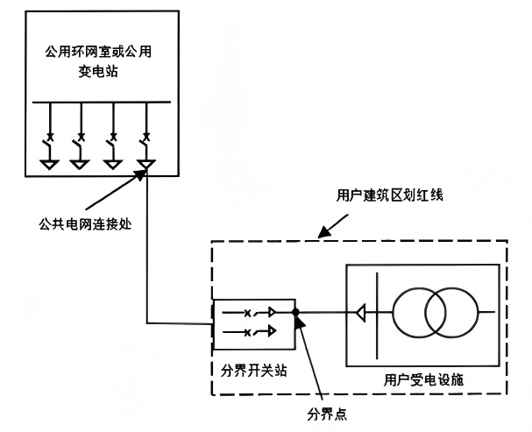
图4 电缆接入项目电力接入工程范围（10千伏电压等级供电）
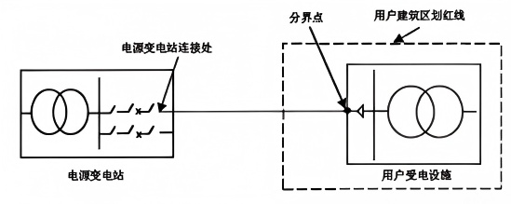
图5 电缆接入项目电力接入工程范围（35千伏及以上电压等级供电）

